ĆWICZENIA Z ZAKRESU INTEGRACJI SENSORYCZNEJ, USPRAWNIANIA MOTORYCZNEGO.

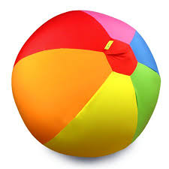
WTOREK 13.10.2020

Usprawnianie koordynacji wzrokowo-ruchowej, dużej motoryki.
Rozwijanie współzawodnictwa, wspólnego pola uwagi.
1. Slalom.
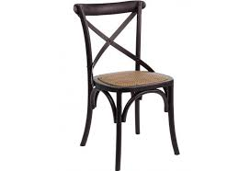

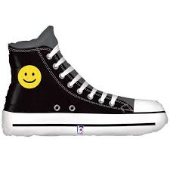
Potrzebujesz: Paru krzeseł, ewentualnie butelek czy butów. Stawiaj je w
linii prostej z odstępami jeden od drugiego. Zadaniem dziecka jest turlanie
piki między tymi naszymi przeszkodami w różny sposób.
A) Idąc na czworaka: turlanie piłki za pomocą dłoni, za pomocą np. dużej łyżki, za pomocą głowy.

B)Idąc na stojąco: turlanie za pomocą nogi, za pomocą np. tłuczka do ziemniaków.

2.Stymulacja przedsionkowa.
Potrzebujesz: 2 auta, 2 klocki, 2 spinacze.
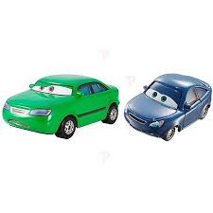
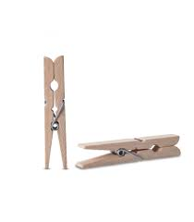
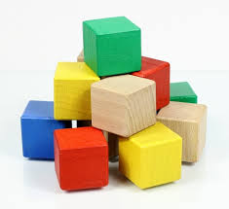
Dziecko turla się po podłodze, po różnych powierzchniach (poduszkach,
kocach itp.) trzymając w ręku np. auto, następnie klocek, spinacz. Podczas
każedej sekwencji turlając sie dokłada przenoszoną rzecz do takiej samej
rozłożonej na podłodze.

3. Czucie ciała:

Potrzebujesz: kocyk lub linka.

Usiądź na przeciwko dziecka, chwyć jeden koniec kocyka, dziecku daj drugi.
„Siłujcie się“ pociągając kocyk.

4. Wzmacnianie stabilizacji tułowia

"Taczka"-dziecko leży na brzuchu. Rodzic podnosi dziecko za uda do góry. Zadaniem dziecka jest podniesienie się i przejście np. do misia, zabawki itp. Jeśli będzie to dla dziecka proste do zrobienia, proszę złapać dziecko za łydki.

15.10.2020 Czwartek
1. Ruch rotacyjny, czucie ciała:
Potrzebujesz: kocyk
a) Zawiń dziecko w kocyk dość ciasno (głowy nie zawijaj), odwiń dziecko
poprzez pociągnięcie kocyka (ruch musí być dość płynny, a nie gwałtownym
szarpnięciem).
b) Kolejny raz najpierw pougniataj dziecko, pomasuj kążdą część ciała
nazywając ją. Następnie odwiń dziecko.
c) Następnym razem pozwól dziecku rozwinąć się samodzielnie.

2. Koordynacja ręka-oko.

Potrzebujesz: miskę, butelkę, słoik, ryż, fasolę, kaszę.

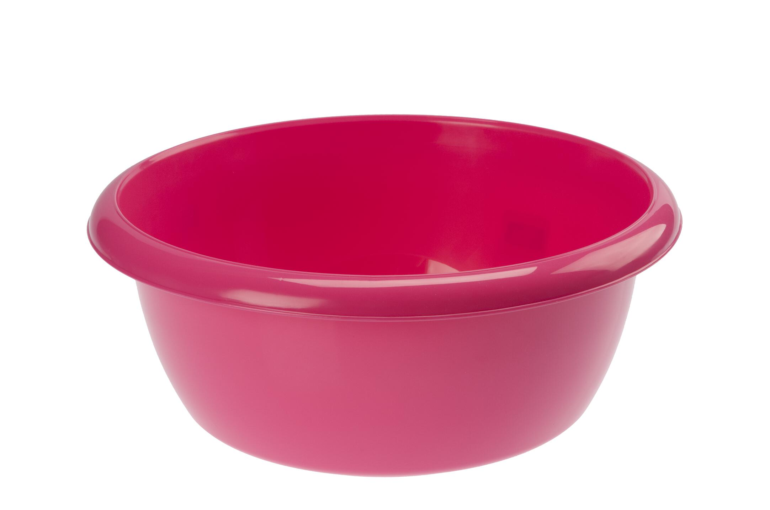


Wsypujesz do miski np.: ryż. Zadaniem dziecka jest przesypanie ryżu ręką, łyżką do butelki, pudełeczka. Następnie z butelki może wsypać do pudełka itd. Możesz w sypkich materiałach schować drobne zabawki. Wtedy zadaniem dziecka będzie wyszukiwanie różnych przedmiotów.

3.Stymulacja słuchowa.
Przykryj dłonią ucho dziecka i postukaj w dłoń. Czynność powtórz na
drugim uchu. Jeśli dziecko na to pozwoli, pomasuj mu małżowinę uszną.

4. "Samolot"
Rodzic leży na plecach na podłodze. Ma zgięte nogi w kolanach. Kładziesz dziecko na swoich nogach i podnosisz do góry. Głowę dziecka masz nad swoją. Można nawiązać kontakt wzrokowy z dzieckiem. Wykonaj zabawę parę razy.

16.10.2020 Piątek

1.Stymulacja przedsionkowa:
Potrzebujesz: kocyk.
a) Zawijanie dziecka w koc i rozwijanie go. Po zawinięciu ugniatanie i rozwinięcie dziecka. Wykonać 5 powtórzeń.o
b) Wspólne skoki góra-dół. Czas ok.1-2 min.

2. Stymulacja wzrokowa.

Potrzebujesz: bańki mydlane.
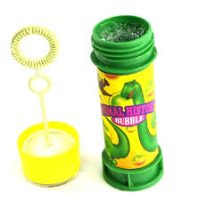
Zadaniem dziecka jest śledzenie wzrokiem baniek mydlanych, łapanie ich w kubeczek, przebijanie ich za pomocą palca wskazującego. Można bańki oświetlić latarką.

3. Stymulacja słuchowa-zabawa balonem wypełnionym grochem.


Potrzebujesz: balon wypełniony grochem.
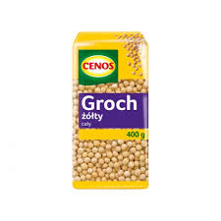

Podrzucamy balon wypełniony grochem do góry, zachęcamy dziecka do odbijanie balonu, pukanie w balon, potrząsanie nim.

4."Kołyska".
Dziecko siedzi plecami do rodzica. Rodzic oplatając rękami dziecko kołysze się razem z nim. Podczas kołysania można włączyć muzykę relaksacyjną.

19.10.2020 Poniedziałek

1. Stymulacja przedsionkowa.

Wiatraczek-obracanie sie wokół własnej osi. Można to wykonać razem z dzieckiem. 3 razy w lewą stronę, 3 w prawą. Szybkość będzie uzależniona od reakcji dziecka. Taką sekwencję proszę wykonać 3 razy.

2. Stymulacja czucia ciała.

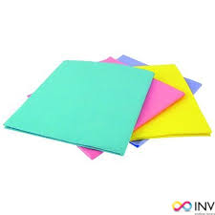
Potrzebujesz: różne faktury, gąbki, ściereczki.
Masaż różnymi fakturami- mocniejsze wycieranie dziecka różnymi, preferowanymi przez niego fakturami (2-3 faktury) ruchem wolniejszym i bardziej dociskowym (ręce, dłonie, plecy, nogi, stopy) z określaniem dotykanych części ciała.

3.Stymulacja słuchowa.
Opukiwanie uszu: dłonią ułożoną w łódeczkę przykrywamy ucho dziecka i delikatnie w nią pukamy.

4.Stymulacja wzrokowa.
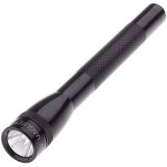
Potrzebujesz:latarki, kartki z narysowanymi liniami (linia pozioma, pionowa, okręg, plus, iks.

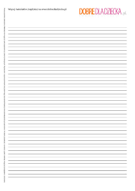



Zadaniem dziecka jest wodzenie wrokiem za światłem latarki w linii poziomej, pionowej, po okręgu, za znakiem "plus", oraz "iks". Proszę wykonać taką sekwencję 3 razy. Proszę obserwować reakcję dziecka. Jeśli będzie zmęczone taką stymulacją, proszę przerwać ćwiczenie.

    - Odpoczynek.
Przegłaskanie całego ciała dziecka. Zaczynając od korony głowy-barki-ramiona-do końca palcy rąk. Dalej od głowy, poprzez klatkę piersiową, żebra, uda, do końca palcy u stóp. Taką sekwensję wykonać 3 razy.

